Les diagrammes potentiel-pH (ou E-pH)

Plan du chapitre :

- Diagramme E-pH de l’eau

- Construction d’un diagramme E-pH
  - Diagramme E-pH du zinc
  - A Retenir

- Lecture d’un diagramme E-pH
  - Diagramme E-pH du fer
  - Hydrométallurgie
  - Cas d'une dismutation

Capacités exigibles :
- Attribuer les différents domaines d’un diagramme fourni à des espèces données.
- Retrouver la valeur de la pente d’une frontière dans un diagramme potentiel-pH.
- Justifier la position d’une frontière verticale.
- Prévoir le caractère thermodynamiquement favorisé ou non d’une transformation par superposition de diagrammes.
- Discuter de la stabilité des espèces dans l’eau.
- Prévoir la stabilité d’un état d’oxydation en fonction du pH du milieu.
- Prévoir une éventuelle dismutation ou médiamutation.
- Confronter les prévisions à des données expérimentales et interpréter d’éventuels écarts en termes cinétiques.

Documents d’illustration du cours

Document n°1 : Conventions de tracé

- La pression partielle de tous les gaz est prise égale à P_{tracé}.
Ici on prendra : P_{tracé} = P⁰ = 1,0 bar.
- La concentration en espèces dissoutes aux frontières (exceptées H₃O⁺ ou HO⁻) est prise égale à une valeur fixée C_{tracé}. Ici on prendra : C_{tracé} = 0,10 mol.L^{–1}.
- Rappels importants :
  - A la frontière entre deux domaines de prédominance, il y a égalité des concentrations.
  - A la frontière entre le domaine d'existence d'un solide et le domaine de prédominance d'une espèce dissoute, il y a limite de précipitation : le solide est entièrement dissout (sauf un “grain”) et la concentration en espèce dissoute est égale à C_{tracé}.

Document n°3 : Construction du diagramme E-pH du zinc

- On considère les espèces suivantes : Zn(s), Zn²⁺(aq), Zn(OH)₂(s) et Zn(OH)₄^{2–}(aq).

- Données : E°(Zn²⁺/Zn) = – 0,76 V ; Zn(OH)₂(s) : pK_{S} = 16 ; Zn(OH)₄^{2–} : logβ₄ = 15,5.

Document n°2 : Diagramme E-pH de l’eau
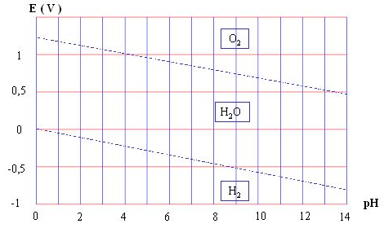
Données :

Questions relatives au document n°2 :
- Tracer le diagramme de prédominance et d’existence gradué en potentiel E des espèces des couples de l’eau
- Répartissez les espèces H₂O_{(l)}, H_{2(g)} et O_{2(g)} dans les différents domaines du diagramme ci-contre.
- Etablir les équations des deux droites tracées sur le diagramme en écrivant le potentiel de Nernst de chacun des couples.

Document n°4 : A Retenir pour la construction d’un diagramme E–pH

- Les diagrammes E-pH font apparaître des domaines de prédominance ou d’existence d’espèces correspondant à divers n.o d’un même élément chimique.

- Positionnement des espèces :
  - Pour une frontière oblique ou horizontale : les espèces redox se positionnent de telle sorte que le n.o de l’élément augmente lorsque le potentiel augmente.
  - Pour une frontière verticale : si elle sépare deux espèces acido-basiques, l’acide est à gauche et la base à droite. Si elle sépare un ion métallique et son hydroxyde, l’ion est à gauche et l’hydroxyde à droite.

- Pour retrouver l'équation d'une frontière, il faut :
  - Pour une frontière oblique ou horizontale, écrire la demi-équation électronique adéquate et la loi de Nernst correspondante.
  - Pour une frontière verticale, écrire l'équilibre acido-basique ou l’équilibre de dissolution adéquat puis l'expression de la constante d'équilibre correspondante.

- Attention : les E° sont donnés à pH = 0 donc les équations redox doivent être équilibrées en milieu acide si on veut utiliser directement la loi de Nernst.

- On peut retrouver rapidement la pente d’une frontière oblique : où, dans la demi-équation électronique, q est le coefficient stoechiométrique des ions H⁺ et n est le nombre d’électrons échangés.

- La réaction entre un oxydant et un réducteur ayant des domaines de prédominance (ou d’existence) disjoints est favorisée (K>1). Pour connaître la stabilité d’une espèce dans l’eau, il faut superposer le diagramme E-pH dans laquelle cette espèce apparaît avec celui de l’eau.

- L’équation de la frontière O₂(g)/H₂O, pour $P_{O_{2}}$= 1 bar est E = 1,23 – 0,06pH.
L’équation de la frontière H₂O/H₂(g), pour $P_{H_{2}}$= 1 bar est E = – 0,06pH.

Document n°5 : Diagramme E-pH du fer

Données :

Questions relatives au document n°5 :
On considère les espèces suivantes : Fe²⁺, Fe(OH)₃(s), Fe(s), Fe³⁺ et Fe(OH)₂(s).
- Les placer sur le diagramme potentiel-pH du fer à l’aide de leur nombre d’oxydation.
- Donner l’équation de la droite 2. En déduire la valeur de E₁°.
- Donner l’équation de la droite 6. En déduire la valeur de E₂°.
- Déduire de la frontière 1, K_{s1}. Déterminer de la même manière K_{s2}.
- Déterminer les équations des droites 3, 4 et 7.
- Comment changent les positions des frontières si l’on trace le diagramme E-pH avec C_{Tracé} = 0,01 mol.L⁻¹ ?

  - Sur le diagramme E-pH du fer, superposer celui de l’eau.
  - Identifier alors les espèces stables et instables dans l’eau.
  - Fe(0) et Fe(III) peuvent-ils coexister ? Ecrire l’équation correspondante en milieu acide et en milieu basique.

Document n°6 : Hydrométallurgie

- Domaine d’immunité : domaine de stabilité thermodynamique du métal (ex : Fe).
- Domaine de corrosion : le métal est oxydé en une forme soluble (ex : Fe²⁺, Fe³⁺).
- Domaine de passivité : domaine où le métal est oxydé sous une forme solide recouvrant le métal et le protégeant d’une attaque en profondeur (ex : Fe(OH)₃, Fe(OH)₂).

Document n°7 : Diagramme E-pH et dismutation : exemple du cuivre

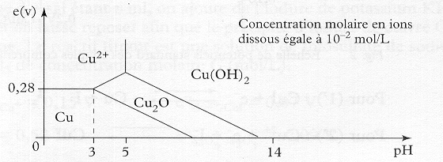

- On considère les espèces du cuivre Cu(s), Cu²⁺, Cu(OH)₂, Cu₂O. Les placer sur le diagramme.
- Que se passe-t-il à pH = 3 ? Comment l’expliquer ?

